Cabimas 23 de octubre del 2025

Fundación Musical Simón Bolívar
Recursos Humanos
Presente. –

CONSTANCIA

Por medio de la presente, hacemos constar que el (a) alumna CAROLA PAOLA BOLIVAR LEAL, titular de la cedula de identidad No. V- 32.119.716, es integrante del Sistema Nacional de Orquestas y Coros Juveniles e Infantiles de Venezuela Núcleo Cabimas desde el año 2016 hasta la fecha, cursante del Programa Académico Orquestal en la catedra de Violoncello. Así mismo, es integrante de la orquesta Sinfónica de Cabimas.

Sin más a que hacer referencia, suscribimos la presente a los fines que estime conveniente.

Atentamente,

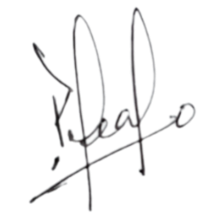
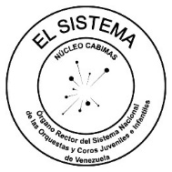

Mtro. Jesus Leal
Director del Núcleo Cabimas
Fundación Musical Simón Bolívar
El Sistema

